Расчет сварных соединений

Наибольшее распространение в строительной практике получили соединения встык (а) с угловыми швами. В зависимости от расположения по отношению к линии действия силы различают лобовые (б), фланговые (в) и косые (г) соединения.
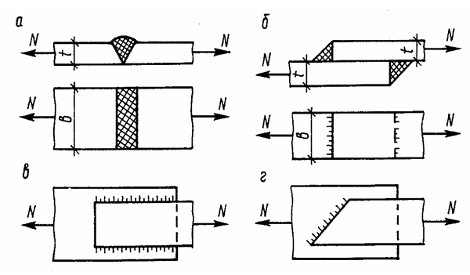
Расчет сварных стыковых соединений на центральное растяжение или сжатие производится по формуле:
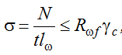, где:
t – наименьшая толщина соединяемых элементов;
– расчетная длина шва, равная его полной длине, уменьшенной на 2t.
На основании этой формулы можно решить ряд задач по определению значения максимальной продольной силы для конкретного шва, вычислить толщину соединяемых элементов и расчетную длину шва, а также проверить прочность соединения встык.
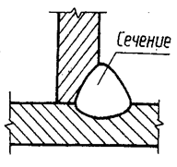
Сварные соединения с угловыми швами при действии продольной и поперечной сил рассчитываются на условный срез по металлу шва. Условие прочности такого шва имеет вид:
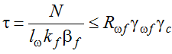, где:
– расчетная длина шва, которая меньше его полной длины на 10 мм;
k_{f} – катет углового шва (k_{f} = 3…10мм);
β_{f} – коэффициент, зависящий от технологических, конструктивных и геометрических факторов (β_{f} = 0,7; 0,8; 0,9; 1,1);
R_{ωf}– расчетное сопротивление угловых швов срезу по металлу шва (R_{ωf} = 180, 200, 215, 280, 340 МПа);
γ_{ωf} – коэффициент условий работы шва, равный 1,0;
γ_{с} – коэффициент условий работы конструкции (γ_{с} = 0,7…1,1).

Данная формула позволяет вычислить расчетную нагрузку на сварное соединение, определить геометрические размеры шва и проверить прочность сварного соединения.

